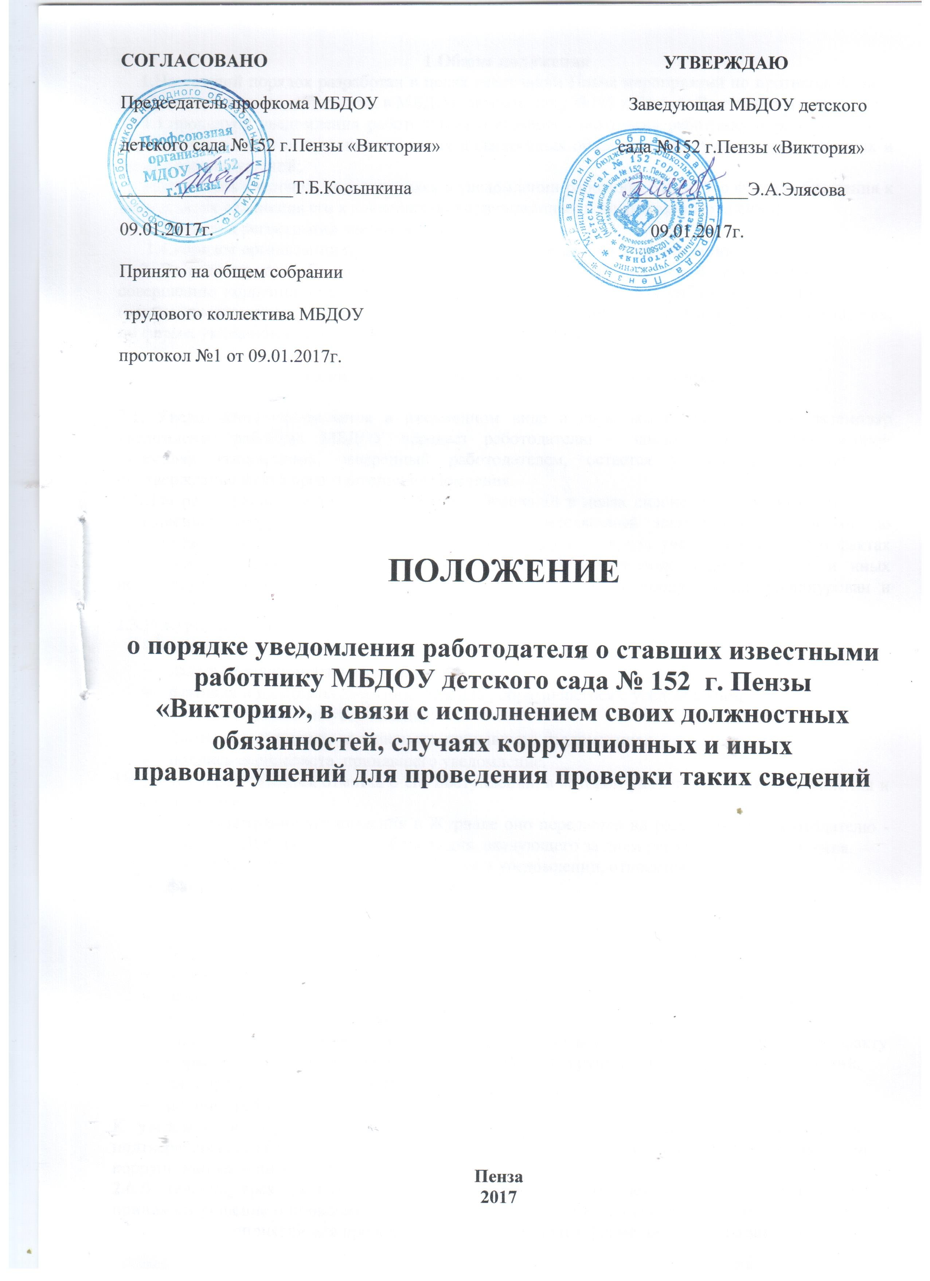

1.Общие положения
1.Настоящий порядок разработан в целях реализации Плана мероприятий по противодействию коррупции, в том числе бытовой, в МБДОУ детском саду №152 г.Пензы «Виктория» и определяет:
1.1.процедуру уведомления работодателя о ставших известными работнику образовательного учреждения в связи с исполнением своих должностных обязанностей случаях коррупционных и иных правонарушений;
1.2.перечень сведений, содержащихся в уведомлении работника МБДОУ о фактах обращения к нему в целях склонения его к совершению коррупционных и иных правонарушений;
1.3.порядок регистрации уведомления;
1.4.порядок организации проверки сведений, содержащихся в уведомлении.
2. Во всех случаях обращения к работнику МБДОУ каких-либо лиц в целях склонения его к совершению коррупционных действий, работник обязан уведомить работодателя в тот же день (при невозможности уведомить в тот же день - на следующий день) о данных фактах обращения, по форме, указанной в Приложении №1 к настоящему Порядку.

2.Порядок регистрации и оформления уведомления

2.1. Уведомление оформляется в письменном виде в двух экземплярах. Первый экземпляр уведомления работник МБДОУ передает работодателю – заведующему МБДОУ, второй экземпляр уведомления, заверенный работодателем, остается у работника в качестве подтверждения факта представления уведомления.
2.2.Для регистрации уведомлений о фактах обращений в целях склонения работника МБДОУ к совершению коррупционных правонарушений ответственный наделённый функциями по предупреждению коррупционных правонарушений ведет «Журнал учета уведомлений о фактах обращений в целях склонения работника МБДОУ к совершению коррупционных и иных правонарушений, при этом указанный Журнал должен быть пронумерован, прошнурован и скреплен подписью директора школы и печатью.
2.3.В Журнале указываются:
- порядковый номер уведомления,
- дата и время принятия уведомления,
- фамилия и инициалы работника МБДОУ, обратившегося с уведомлением,
- краткое содержание уведомления,
- фамилия и инициалы специалиста, принявшего уведомление,
- подпись специалиста, принявшего уведомление.
На уведомлении ставится отметка о его поступлении, в котором указываются дата поступления и входящий номер.
2.4. После регистрации уведомления в Журнале оно передается на рассмотрение работодателю - заведующей МБДОУ не позднее рабочего дня, следующего за днем регистрации уведомления.
2.5.К перечню сведений, которые указываются в уведомлении, относятся:
- фамилия, имя, отчество работника МБДОУ,
- занимаемая должность,
- дата, время, место, обстоятельства, при которых произошло обращение к работнику МБДОУ в целях склонения его к совершению коррупционных и иных правонарушений,
- характер обращения,
- данные о лицах, обратившихся к работнику МБДОУ в целях склонения к совершению коррупционных и иных правонарушений,
- иные сведения, которые работник МБДОУ считает необходимым сообщить по факту обращения в целях склонения его к совершению коррупционных иных правонарушений,
- дата представления уведомления,
- подпись работника МБДОУ.
К уведомлению, при возможности, должны быть приложены все имеющиеся документы, подтверждающие обстоятельства обращения в целях склонения работника МБДОУ к совершению коррупционных и иных правонарушений.
2.6.В течение трех рабочих дней работодатель рассматривает поступившее уведомление, принимает решение о проведении проверки содержащихся в нем сведений и определяет круг лиц и комплекс мероприятий для проведения данной проверки в форме письменного заключения.
2.7.При установлении в результате проверки обстоятельств, свидетельствующих о наличии признаков преступления или административного правонарушения, работодатель направляет копии уведомления и материалов проверки для рассмотрения в управление образования, органы прокуратуры или другие государственные органы.
2.8.Уведомление, письменное заключение по результатам проверки, информация, поступившая из прокуратуры или других государственных органов по результатам рассмотрения уведомления, хранятся в делах МБДОУ.

3.Заключителные положения

3.1.Данное положение вступает в силу с момента его принятия к исполнению. Действует постоянно, до внесения в него дополнений или до замены новым.

Лист ознакомления с Положением о порядке уведомления работодателя о ставших известными работнику МБДОУ детского сада № 152 г. Пензы «Виктория», в связи с исполнением своих должностных обязанностей, случаях коррупционных и иных правонарушений для проведения проверки таких сведений
№ п./п. | Ф.И.О. сотрудников | Занимаемая должность | Дата  ознакомления | Личная  подпись
1.
2.
3.
4.
5.
6.
7.
8.
9.
10.
11.
12.
13.
14.
15.
16.
17.
18.
19.
20.
21.
22.
23.
24.
25.
26.
27.
28.
29.
30.
31.
32.
33.
34.
35.
36.
37.
38.
39.
40.
41.
42.
43.
44.
45.
46.
47.
48.
49.
50.
51.
52.
53.
54.
55.
56.
57.
58.
59.
60.
61.

